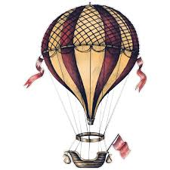**Ο γύρος του κόσμου σε 80 ημέρες / Ιούλιος Βερν**

* **Βρες τη διαδρομή που ακολούθησε ο ήρωας του βιβλίου. Γράψε επάνω πόσες ημέρες χρειάστηκε από πόλη σε πόλη. Αν δε θυμάσαι ψάξε στο διαδίκτυο ή στο βιβλίο.**

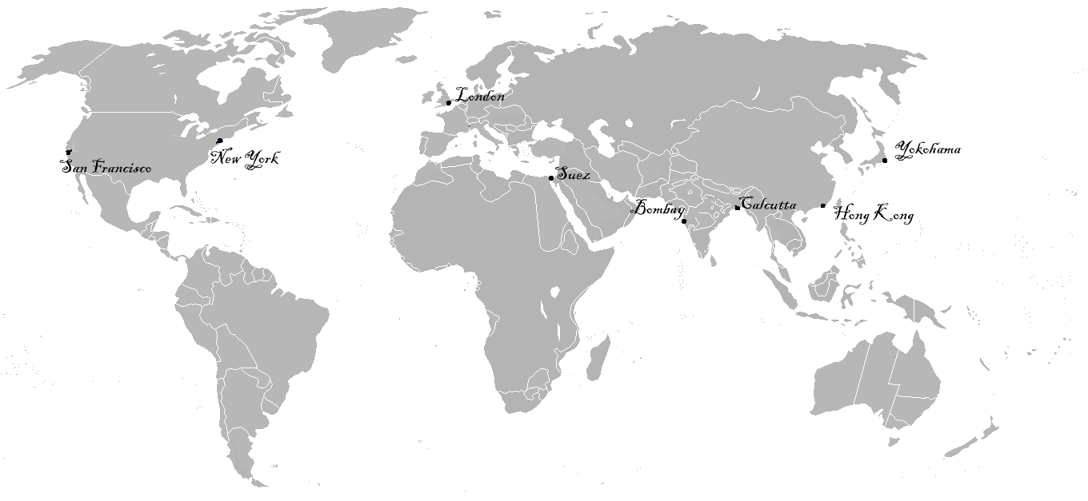

* **Αντιστοίχισε το όνομα με την ιδιότητα**
  + 1. Ζαν / Πασπαρτού Α. Επιθεωρητής της Σκότλαντ Γιαρντ
    2. Αούντα Β. Στοιχημάτισε και έκανε τον γύρο του κόσμου
    3. Φιλέας Φονγκ Γ. Υπηρέτης
    4. Φιξ Δ. Σύζυγος του Φιλέα Φονγκ
* **Σε πόσους βαθμούς κελσίου έπρεπε να είναι το νερό για το ξύρισμα, αν στην κλίμακα Φαρενάιτ ήταν 86 βαθμοί; Δίνεται ότι Κελσίου = (Φαρενάιτ – 32) / 1,8. Χρησιμοποίησε την αριθμομηχανή του υπολογιστή.**
* **Τελικά κέρδισε ή όχι το στοίχημα ο Φιλέας Φογκ; Αν είχε κάνει την διαδρομή ανάποδα τι θα είχε συμβεί; Σκέψου ή διάβασε το τελευταίο κεφάλαιο του βιβλίου.**
* **Συμπλήρωσε τους τίτλους των βιβλίων του Ιούλιου Βερν. Μπορείς να συμβουλευτείς το διαδίκτυο ή την σχολική βιβλιοθήκη:**

Από τη Γη στη …………………….……….. .

20.000 λεύγες ………………………………………………………………….. .

Ταξίδι στο κέντρο …………………… .

Ο ναυαγός της ……………………….. .

Το ……………………………. του μεσημβρινού.

Ο κυρίαρχος του ……………………. .

Ο …………………. Ιρλανδός

Δυο χρόνια ………………………… .

Οι ………………………………………… περιπέτειες του Αντιφέρ.

Τα παιδιά του ………………………….….. Γκραντ.

Το …………………………………… νησί.

Τα ……………………….. του νότου.

………………… από τη Σελήνη.

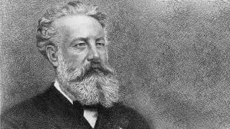Ο ……………………….. στην άκρη του κόσμου.

Ονόματα ομάδας: